**《老人与海》教学过程**

**高二、英语 崔娜**

**1. Previous plot**

同学们，大家下午好。今天由我来为大家分下老人与海第3部分的读书心得。分享之前，我们先简单回顾下前两部分的内容。

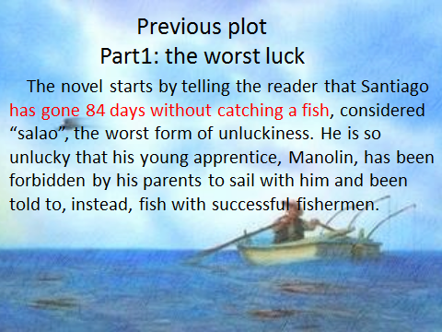

第一部分讲到身形枯瘦，面容憔悴的老人出海八十四天，连一条鱼都没捕到。他被认为是倒霉透顶了，他的徒弟多诺也被父母禁止再跟他一起捕鱼。而且许多渔夫都嘲笑老人，只有男孩对老人像亲人一样。照顾有加，坚信老人是最好的渔夫

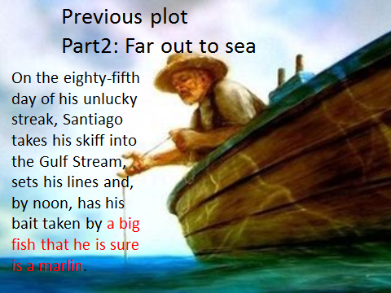

第二部分讲到，第八十五天老人驾驶小船出海，并在中午时捕到了一条大鱼。从第二部分最后一个单词endure这个词我们可以看出，老人意识到得与大鱼僵持下去。

**2. Plot for Part3: The battle begins.(First night and secondday )**

**FIRST NIGHT**

◆ The fish pulls the boat very far， so Santiago can’t see land anymore.

◆ He repositions himself， and the line is getting to him physically.

◆ Santiago has a wide range of thoughts from pity for the fish to not feeling guilty that he’ll be killing it

◆ The fish jerks the line and Santiago bumps his head and cuts his face.

**SECOND DAY**

◆ The fish is still towing the boat.

◆ Santiago notices that the fish is at a lesser depth. He wants the fish to jump. If the fish jumps， he gets air into his gills and dies sooner.

◆ Santiago talks to the big fish.His right hand is bleeding.

◆ He then notices his left hand is cramped.This hurts A LOT.

◆ He still is fighting with the fish， talking to himself and then says some prayers. He can see the fish is tiring.

◆ Santiago catches a dolphin to eat.

现在我们简要概括下第三部分的情节。第三部的时间跨度是从第85天太阳落山前到第86天太阳落山前。第一天晚上鱼将船拖到了很远的方，老人对大鱼情感复杂。有欣赏、尊敬，但却决心要将其杀死。老人在黑暗中准备备用钓绳时，眼下面被割了一道口子，鲜血流了下来。第二天白天，大鱼继续拖着小船去向远方。鱼在水中的位置变浅了。老人在与大鱼对抗和时候，右手割伤流血，左手抽筋，疼痛难忍。老人仅带的一条拿枪鱼已全部吃掉，水也不多。这部分最后结尾处，老人已非常疲惫。这就是第三部分的主要情节概括。

**3. Number the paragraphs in part 3**

为方便理解，请大家按照PPT对本部分标记段落。

P19：para1-4 P20：para5-10 P21：para11-19 P22：para20-29 P23：para30-45

P24：para46-55 P25：para56-69 P26：para70-80 P27：para81-90 P28：para91-102

P29：para103-110

**4. 叙事角度**

由无所不知的叙事者角度转为以老人的内心独白和自言自语为主

因此本部分对大鱼的描述就是老人眼中的大鱼。那老眼中大鱼是什么样呢？请大家按照PPT上的内容找到相关对大鱼向描述

**5.老人眼中的大鱼…**

P19: para 1 P20: para 9 P21: para 14 P27: para 81&82&83 P28: para 95

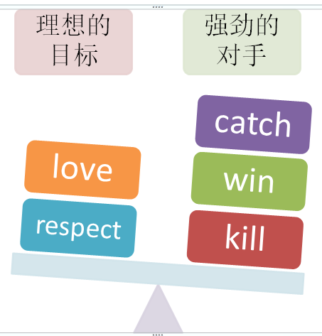。

从老人对大鱼的描述中可以看出，大鱼是老人的理想目标。因为它strong and the flesh is good.但又是一个强劲对手，因为大鱼Wonderful，strange，wise and his fight has no panic。从这些赞美之词我们也可以有出老人对大鱼是喜爱和尊敬的，这种爱与尊敬从老人对大鱼的讲话中我们也可以看出。请大家看到p23 30和p25 6

老人对把大鱼当作自己的兄弟，足见老人对大鱼的爱与尊重，但老人并未对大鱼手下留情而是决心杀死他。老人这种矛盾的心理在小说中多次出现，请看以上两处的后半部分及p28页91和95段。

老人为什么决心杀死自己喜爱又尊敬的鱼，文章当中也讲到了原因。

P21页 15段：“他想也许我不该当渔天。不过我生来就是干这个的。”由于他生来就是渔夫。打鱼是他的天职，把它杀死出售可以为自己谋利，维持生存。所以他要征服、战胜大鱼。让它看到人类力量的伟大，让他看到人可以战任何事物，正如小说中27页85段写到的，“真希望能让他看看我是怎样的人”。P28页96段“虽然这不公平，他想。不过，我会给他看看，一个男人有多大能耐和耐力”

因为马林鱼是他的理想目标，老人特别想杀死这个实力相当劲敌来证明自己。

另外，老人要通过捕获一条大鱼来像男孩儿证明自己是一个“怪老头”，以维护自己作为一个渔夫的尊严，老人84天未捕到鱼，周围很多青年人都在嘲笑渔夫，而在男孩儿眼里，老师老人是最好的渔夫，这点我们可以从第一部分当中看到，请大家翻到第九页。

从男孩儿与老人的对话中，我们可以看出，老人迫切的希望捕获一条大鱼来，像男孩儿证明自己是最好的渔夫，从而维护自己作为渔夫的尊严，小说的第三部分也说到了这一点，请大家看到第28页的97和98段。而且某人杀死大鱼的态度是相当坚定地，大家可以看到21页的14段和22页的22段。这两种心理描写体现了老人宁愿付出生命代价而去往远海捕鱼的坚定态度或巨大勇气。那么老人能否战胜大鱼呢？我们一起来看下老人的处境。

**6.老人的处境…**

请大家看到第19页的第一段和第二段。从这两段的当中我们可以看出，此时的时间是离太阳落山还有两个钟头，日落后天气很冷，于将老人带到了很远的地方，而且一整夜都没有改变路线和方向。远就意味着老人周围不会有别的渔夫，所以老人是alone的， alone就意味着老人不会得到帮助，也就是no help。

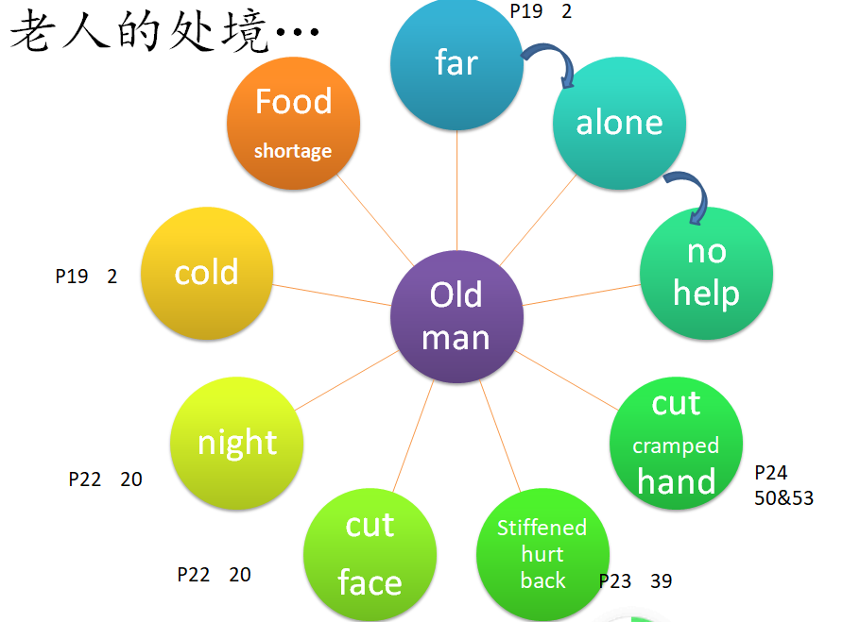

请大家按照PPT上所标出来的页码。找到相应的段落，了解老人的处境。从这些段落，我们可以得知老人在黑夜里准备备用钓线时，单手操作非常困难，而且脸上被割了一道口子，鲜血流了下来。经过一夜的斗争，老人的背部僵直又疼痛。老人的右手割伤流血，左手抽筋。此时，重重困难下的瘦弱的老人形象与庞大、有力、聪明的大鱼形象形成了鲜明的对比。

为了捕到心中理想的目标，老人孤身一人去往远海。老人在大鱼博斗的过程中遇到重重困难，这说明要想实现理想目标是要付出代价的，不经历风雨怎能见彩虹。而老人与大鱼之间的斗争，象征着人类在困境面前永不屈服迎难而上的伟大精神，老人的“硬汉”形象跃然纸上。从人生价值的角度来看，老人硬汉形象在作品中展现其生命价值，也似乎在告诫我们，当我们面临困难时，要有顽强的斗志和意志力，只有这样，也许我们才能成功。

**7.小男孩儿…**

P20：para5 P21：para12 P21：para18 P24：para47 P26：para77

就在每次他感到孤独无助，心里又急切需要改变这一状况时，他总会想到小男孩，小男孩在这里作为他需要获得帮助的代表，作为一种精神力量的支撑，同时让他看到了年轻时的自己，在他像小男孩这个年纪的时候，他是远赴非洲的水手健将，充满了斗争意志和激情力量，想起小男孩就好像又回到了自己的年轻时代，唤起了曾经的青春力量与激情。而现实中的小男孩也是唯一一个最了解和支持他的人，认为他是最好的渔夫，小男孩就成了他“硬汉”精神的继承者。就在每次幻想小男孩在场的情景中，他在内心深处有一种对小男孩在场帮助他的真实感，这种内心真实感和现实穿插在一起，亦幻亦真，好似小男孩已经帮助他解决了当前的困难，激励着他充满斗志地应对现实。另外，老人多次想到小男孩儿也体现了硬汉老人柔弱的一面，硬汉也是需要帮助的。怀抱着爱的男孩儿像是一个画板里的暖色调，每每出现都能让人在挣扎、压抑的感觉中缓一口气。

**8.狮子…**

P28: para 100

在小说中老人不止一次梦见狮群。狮子象征着强壮的力量和无畏的勇气。因此，每当梦见狮子以后，老人的疲倦都似乎消除了，而信心与斗志则不断得到加强。故事开始的时候，面对失败和嘲弄，老人通过在梦中与狮子的会面寻求到了有力的支持。在与马林鱼相遇之后，在最关键和难熬的时候，老人曾经心想过“但愿它(马林鱼)睡去，这样我也能睡去，梦见狮子，他想。为什么如今梦中主要只剩下了狮子？”此时的老人与马林鱼都已经接近筋疲力尽的边缘，希望梦见狮子的想法其实反映了老人希望恢复力量的愿望。狮子的反复出现，体现了老人对于力量和胜利的渴求。能够梦见狮子，表明了老人向往无所畏惧的勇气与积极向上的奋斗精神，即便身体极度疲劳，老人都从未停止对于梦想的追求。关于狮群这组意象还有一点应引起思考，那就是在老人的梦中狮子一直是以群体的形式出现，而不是单独一只，那是因为集体的智慧与理想是无限的。老人之所以空手而归是因为他自始至终是孤军奋战，文中老人几次感慨希望身边有小男孩作为帮手，事实上已经意识到了一个人的力量是远远不够的。因此，狮群的意象从侧面说明了集体的力量能够保证不断的胜利与发展。

**7. 迪马吉奥…**

迪马吉奥是圣地亚哥心目中最勇敢、最优秀的棒球明星，在圣地亚哥所关注的棒球比赛中，他对迪马吉奥总是充满了信心，认为他的球队最厉害，会取得胜利。即使偶然输了，也算不上什么，他会恢复本色的；虽然他们球队还有别的好手，但他是最棒的。圣地亚哥之所以把这个优秀的棒球选手作为他的偶像，作为他独自在海上进行斗争时联想的对象，主要有两点原因，一是迪马吉奥的父亲也是一个打渔的，圣地亚哥想象着他们当初也这样穷，有着相似的贫苦家境，他会领会我们的心意，有一种了解之同情的亲切感；二是迪马吉奥的脚后跟长了骨剌，骨刺带来的疼痛很厉害，但在比赛中的迪马吉奥却能完美地克制住，出色地发挥水平，保持着“重压下的优雅风度”，这些是圣地亚哥所追求和赞美的。但他觉得自己是忍受不了这种痛苦的，相比之下，迪马吉奥是勇敢无畏的，有着顽强的毅力，能克服身体上和外在所带来的各种艰难困苦，迪马吉奥的英勇事迹激励着他充满斗志地去战胜海上的强劲对手和无畏地去应对各种危险。所以当他感到非常疲乏的时候，他想到了棒球比赛，虽然不知道比赛结果，但他对迪马吉奥有信心，因为迪马吉奥能经受住骨刺带来的疼痛，丝毫不对比赛造成影响，他仍然会完美地发挥水平，表现出最好的动作。这种对迪马吉奥的信心同时也是对自己的信心，在他对迪马吉奥的联想中，他增强了应对困难的勇气。除了对迪马吉奥比赛的联想，他还幻想着迪马吉奥跟自己一样不顾危险，无畏艰难地守着大马林鱼，“我相信他能，而且更长久，因为他年轻力壮。加上他父亲当过渔夫。”他想像着此时此刻迪马吉奥守着这条鱼，骨刺的疼痛折磨着他，但一定比我守的时间更长久，更出色。在圣地亚哥的这种幻想的激励下，他觉得自己现在所经受的疲乏艰辛和迪马吉奥的骨刺相比根本就算不上什么，他要努力向迪马古奥看齐。在这种幻想和现实的交错中，他得到了精神上的鼓励，焕发起更强劲的力量和斗志，仿佛化身为迪马吉奥在应战着这条大鱼。在他独自面对海上的困难时，他不停地想象着迪马吉奥在这个情景中会怎么样，就在这种想象中，他觉得自己应该经得起各种考验，勇敢地奋斗下去，保持“重下的优雅风度”，否则就对不起他所崇拜的迪马吉奥。在对迪马吉奥的幻想中，圣地亚哥获得了战胜困难的勇气、力量和决心。